DUOC UC - Escuela de informática y telecomunicaciones
Propuesta de Proyecto Especificación de Requisitos de Software
Sistema de Gestión Bibliotecaria

Revisión:
27/05/2026

Planificación y Especificación de Requisitos según estándares; IEEE 830, ISO9000 y PMI.

Contenido
1 Introducción 5
1.1 Propósito 5
1.2 Ámbito del Sistema 5
1.3 Definiciones, Acrónimos y Abreviaturas 5
1.4 Referencias 5
1.5 Visión General del Documento 5
2 2. Descripción General 6
2.1 Perspectiva del Producto 6
2.2 Funciones del Producto 6
2.3 Características de los Usuarios 6
2.4 Restricciones 6
2.5 Suposiciones y Dependencias 7
2.6 Requisitos Futuros 7
3 3. Requisitos Específicos 8
3.1 Requisitos comunes de las interfaces 9
3.1.1 Interfaces de usuario 9
3.1.2 Interfaces de hardware 9
3.1.3 Interfaces de software 9
3.1.4 Interfaces de comunicación 9
3.2 Requisitos funcionales 9
3.3 Requisitos no funcionales 10
3.3.1 Requisitos de usabilidad 10
3.3.2 Requisitos de accesibilidad 10
3.3.3 Otros Requisitos no funcionales 10
3.4 Otros Requisitos 10
4 Propuesta de Planificación 11
4.1 Descripción general acerca de la Planificación 11
4.1.1 Definición del Equipo de Trabajo 11
4.1.2 Definición de Actividades principales del Proyecto 11
4.1.3 EDT/WBS 11
4.1.4 Carta Gantt 11
4.2 Plan de Control de Cambio 12
5 Diseño y Representación Arquitectura 4+1 13
5.1 Vista Escenarios , de Casos de Uso 14
5.1.1 Modelo de Casos de Uso 14
5.1.2 Diagrama de Casos de Uso general 14
5.1.3 Diagrama de Casos de Uso específicos 14
5.1.4 Especificación de Casos de Uso Relevantes 14
5.2 Vista Lógica 16
5.2.1 Parte Estructural 16
5.2.2 Parte Dinámica 16
5.3 Vista de Procesos 16
5.4 Vista de Implementación 17
5.5 Vista de Despliegue 18
5.6 Metas y Restricciones de la Arquitectura 18
5.6.1 Metas de la arquitectura 18
5.6.2 Restricciones de la Arquitectura 18
5.6.3 Otros antecedentes y consideraciones 19
6 Calidad 19
6.1.1 Resultado Análisis de Calidad Diagramas Modelamiento 19
6.1.2 Resultado Análisis de Calidad Prototipado No funcional del Sistema 19
6.1.3 Resultado Análisis de Calidad Prototipado funcional del Sistema 19
7 Anexos 19
7.1.1 Acta de Proyecto 19
7.1.2 Matriz Especificación de Requerimientos 19
7.1.3 Diagrama de Casos de Uso 19
7.1.4 Diagrama de Casos de Uso específicos 20
7.1.5 Especificación Casos de Uso 20
7.1.6 Resultado Análisis de Calidad Diagramas Modelamiento 26
7.1.7 Resultado Análisis de Calidad Prototipado No funcional del Sistema 26
7.1.8 Planillas entregables del Proyecto 27
7.1.9 Matriz de Control de Cambios 27
7.1.10 Matriz EDT. Planilla Detallada Cálculo de Esfuerzo 27
8 Prototipado de Software 27

Ficha del documento

Fecha | Revisión | Autor | Modificación
14-04-26 |  | Yoximar ruiz
28-05-26 |  | Giovanna González

j
Integrantes:
Nombre Integrante del Equipo | Rol Definido
Yoximar Ruiz | Gestor de Proyecto
Johana Encina | Diseñador
Giovanna González | Analista

1. Introducción
Presentar el desarrollo y diseño del sistema de gestión bibliotecaria, explicando la solución propuesta, sus características y cómo responde a las necesidades de la biblioteca.

1.1. Propósito
En esta subsección se definirá el propósito del documento ERS y se especificará a quién va dirigido el documento.

1.2. Ámbito del Sistema
• Gestión de libros
• Gestión de usuarios
• Gestión de préstamos
• Organización interna de la biblioteca
• Experiencia de usuario

1.3. Definiciones, Acrónimos y Abreviaturas
RUP
UML
ISO

1.4. Referencias
- RF Y RN
-ESTANDAR 830-IEEE

1.5. Visión General del Documento
En esta Sección se describe brevemente los contenidos y la organización del resto de la ERS, con el objetivo de facilitar la compresión del documento y guiar al lector a través de los diferentes niveles de especificación del sistema.
El documento se estructura en los siguientes bloques principales:
- Descripción General del Producto: Presenta una perspectiva global del sistema, sus funciones principales, los perfiles de los usuarios que interactuarán con la plataforma, las restricciones operativas y las dependencias tecnológicas del entorno.
- Requisitos Específicos: Representa el núcleo técnico del informe. Detalla de forma exhaustiva los Requisitos Funcionales (RF) —acciones que el sistema debe realizar— y los Requisitos No Funcionales (RNF) —atributos de calidad como seguridad, rendimiento y usabilidad—.
- Modelado e Interfaces (UML): Contiene la representación visual de la arquitectura del software mediante diagramas de casos de uso y prototipos de pantalla (wireframes) que validan la experiencia de usuario.

2. Descripción General
Permitirá gestionar el registro y la administración de libros, el control de usuarios según sus roles (estudiantes, docentes, bibliotecarios y administradores), y el seguimiento de préstamos y devoluciones con fechas definidas. Además, el sistema incluirá un catálogo en línea con opciones de búsqueda por título, autor o categoría, facilitando el acceso a la información. También permitirá generar reportes sobre el uso de la biblioteca y contará con acceso desde dispositivos web o móviles, ofreciendo una interfaz amigable que mejore la experiencia del usuario.

2.1. Perspectiva del Producto
El sistema de gestión bibliotecaria será una solución independiente que permitirá automatizar y centralizar los procesos de libros, usuarios y préstamos. Además, podrá integrarse con sistemas institucionales para la validación de usuarios y ofrecer acceso desde plataformas web o móviles, facilitando su uso y mejorando la gestión de la biblioteca.

2.2. Funciones del Producto
Registrar, modificar y eliminar información de libros y materiales.
• Gestionar usuarios según sus roles (estudiantes, docentes, bibliotecarios y administradores).
• Registrar y controlar préstamos y devoluciones, incluyendo fechas y estado de los libros.
• Permitir la búsqueda de libros mediante un catálogo en línea con filtros por título, autor o categoría.
• Generar reportes sobre el uso de la biblioteca (préstamos, usuarios frecuentes, materiales más solicitados).
• Permitir el acceso al sistema desde dispositivos web o móviles.
• Notificar a los usuarios sobre fechas de devolución o disponibilidad de libros.

2.3. Características de los Usuarios

Usuarios | Perfil – o tipo | descripción
Estudiante | Usuario Final | Usuario que utiliza el sistema para buscar libros, consultar disponibilidad, solicitar préstamos y revisar su historial
Bibliotecario | Operativo  Usuario | Encargado de gestionar los préstamos, devoluciones y el registro de libros dentro del sistema
Administrador | Usuario  Operativo | Usuario con control total del sistema, encargado de gestionar usuarios, asignar roles y supervisar el funcionamiento general.

2.4. Restricciones
El sistema deberá desarrollarse utilizando tecnologías conocidas por el equipo.
• El desarrollo estará limitado por el tiempo disponible del proyecto.
• El sistema deberá funcionar en navegadores web comunes.
• El acceso al sistema estará restringido según el rol del usuario.
• El sistema deberá garantizar la seguridad básica de la información.
• El sistema deberá adaptarse a los requerimientos de la institución.

2.5. Suposiciones y Dependencias
Dependencia que sea alumno del Duoc.
El sistema de gestión bibliotecaria se basa en ciertas suposiciones y dependencias que podrían afectar sus requisitos en caso de cambios. Se asume que la biblioteca cuenta con una estructura de usuarios definida, incluyendo estudiantes, docentes, bibliotecarios y administradores, quienes harán uso del sistema según su rol. Además, se considera que el sistema funcionará en un entorno web con acceso a internet y que los usuarios disponen de dispositivos compatibles. Asimismo, el sistema depende de las tecnologías y recursos utilizados para su desarrollo. Cualquier cambio en la organización, en los roles definidos o en los aspectos técnicos podría requerir modificaciones en los requisitos del sistema.

2.6. Requisitos Futuros
En futuras versiones, el sistema podrá incluir mejoras como una aplicación móvil, integración con otros sistemas institucionales y herramientas más avanzadas de reportes y análisis, con el fin de optimizar su uso y funcionalidad.

3. Requisitos Específicos
− El sistema deberá permitir la autenticación de usuarios mediante usuario y contraseña.
− El sistema deberá permitir el registro de nuevos usuarios por parte del administrador.
− El sistema deberá permitir registrar, modificar y eliminar libros dentro del catálogo.
− El sistema deberá permitir asignar roles a los usuarios según su perfil.
− El sistema deberá gestionar el registro de préstamos y devoluciones de libros.
− El sistema deberá controlar las fechas de préstamo y devolución.
− El sistema deberá permitir la consulta del catálogo de libros en línea.
− El sistema deberá permitir la búsqueda de libros por distintos criterios.
− El sistema deberá mostrar la disponibilidad de los libros en tiempo real.
− El sistema deberá permitir a los usuarios reservar libros no disponibles
− El sistema deberá permitir cancelar préstamos en caso de ser necesario.
− El sistema deberá generar reportes sobre el uso de la biblioteca.
− El sistema deberá notificar a los usuarios sobre fechas importantes, como devoluciones.
− El sistema deberá permitir consultar el historial de préstamos de los usuarios.
− El sistema deberá ofrecer acceso a sus funciones según el rol del usuario.

3.1 Requisitos comunes de las interfaces
• Entradas del sistema: El usuario ingresará sus datos a través de campos como Username y Password para iniciar sesión. También podrá seleccionar opciones como Login, Sign Up para registrarse, o Forgot Password en caso de recuperar su contraseña.
• Salidas del sistema: El sistema mostrará mensajes en pantalla como confirmación de inicio de sesión exitoso, errores en caso de datos incorrectos y opciones de navegación hacia otras funcionalidades. Además, desplegará interfaces claras con botones y campos bien definidos para facilitar su uso.

3.1.1 Interfaces de usuario
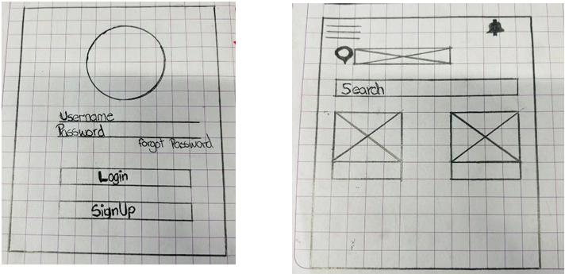

3.1.2 Interfaces de hardware
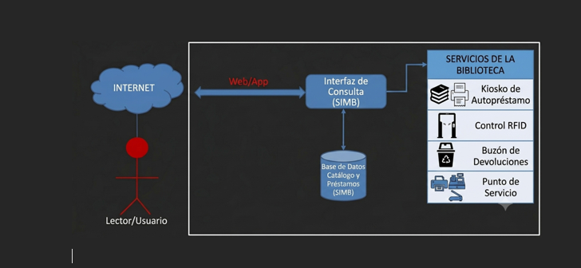

3.1.3 Interfaces de software
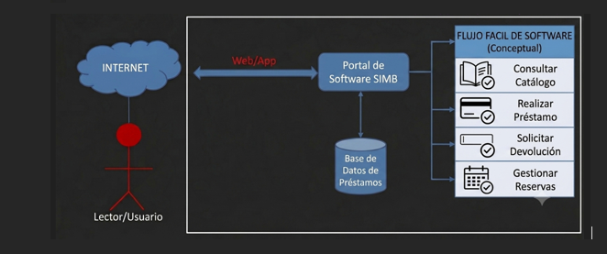

3.1.4 Interfaces de comunicación

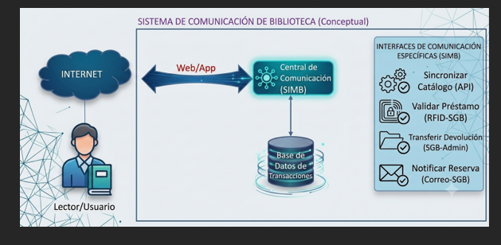

3.2 Requisitos funcionales
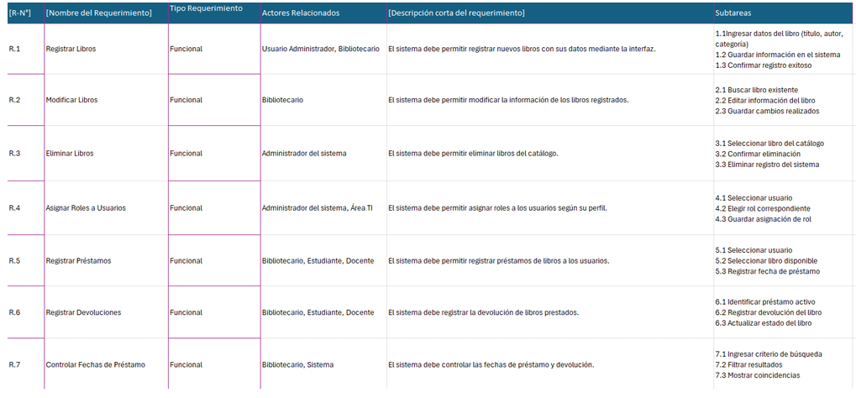
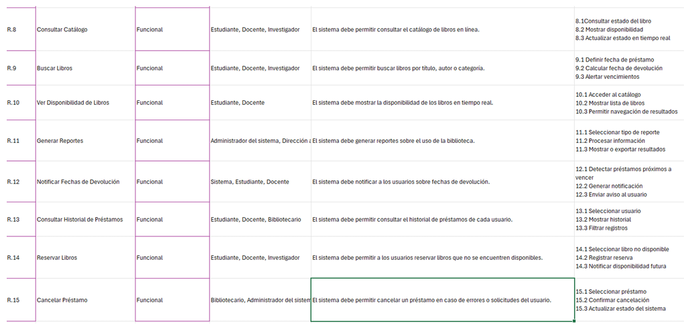

3.4 Otros Requisitos
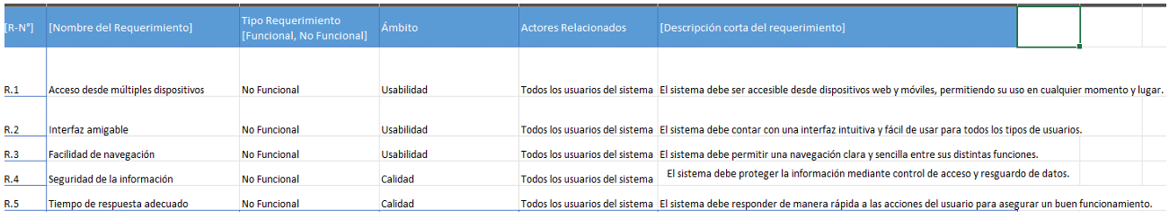

4. Propuesta de Planificación
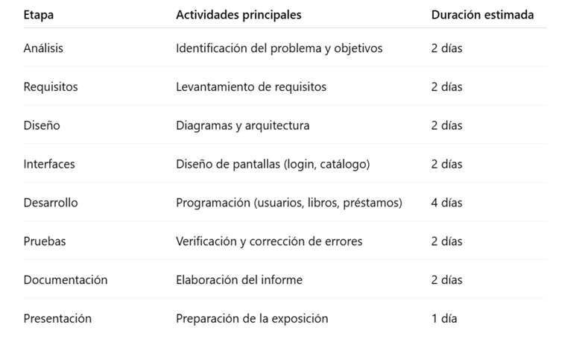

4.1 Descripción general acerca de la Planificación

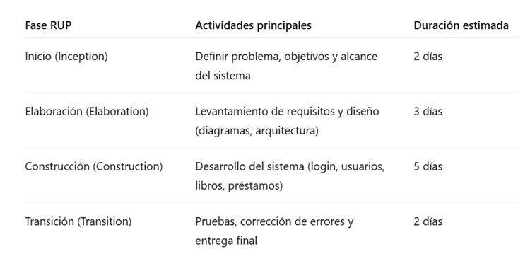

4.1.2 Definición del Equipo de Trabajo

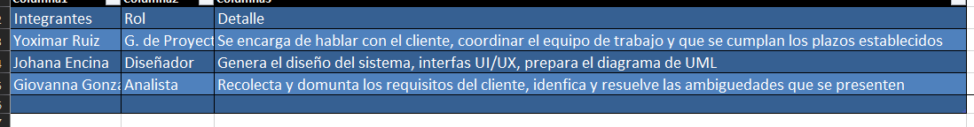

4.1.3 Definición de Actividades principales del Proyecto
Las actividades del proyecto se organizan mediante un tablero Kanban, permitiendo dividir el trabajo en las tareas realizadas, en proceso y pendientes.
Entre las actividades realizadas se encuentran la definición del sistema, identificación de usuarios, requisitos y diseño de pantalla. Actualmente, se trabaja en el desarrollo del sistema, incluyendo base de datos, login y gestión de libros y préstamos.

4.1.4 tablero Kanban o carta Gantt
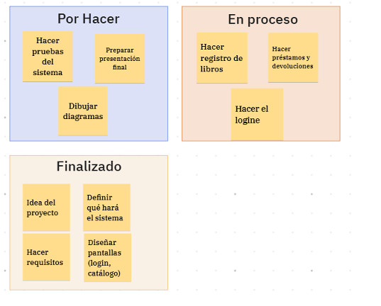

CONTEXTO EMPRESA
La biblioteca central tiene un problema debido al uso del sistema desactualizado y manuales, del cual cuentan con una alta demanda de estudiantes y docentes, para ellos el tener una larga fila de espera en los módulos de atención, extravíos frecuentes y un catálogo limitado en comparación a lo que realmente tienen físicamente.
5. MODELAMIENTO DEL SISTEMA (Los Planos de la Biblioteca)
Presentamos 6 diagramas UML, los cuales modelan la estructura y comportamiento del sistema UNILAB.
5.1 Diagrama de Casos de Uso (¿Quién usa el sistema y para qué?)
Este plano muestra a las personas que usarán el sistema y qué tareas pueden hacer.
- Los Usuarios (Los personajes):
  - El Lector: El alumno o Docente que va a buscar y pedir libros.
  - El Bibliotecario: El trabajador que entrega los libros, recibe las devoluciones y registra libros nuevos.
  - El Sistema Automático: Una "computadora invisible" que trabaja de noche revisando quién no ha devuelto su libro a tiempo para cobrarle una multa.
- Las Acciones Principales: * El Lector puede Buscar un libro.
  - El Bibliotecario puede Registrar un préstamo (pero el sistema obligatoriamente revisa si el lector no tiene deudas antes de dejarlo llevarse el libro) y Registrar una devolución (y si el libro se entrega tarde, el sistema automáticamente le genera una multa).
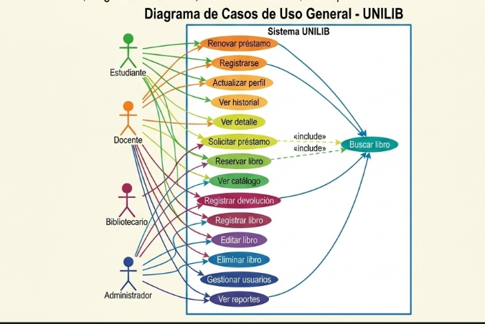

5.2 Diagrama de Clases (Las fichas de información)
Este plano define los objetos que el sistema debe "recordar" y qué datos guarda de cada uno. Imagina que son tarjetas de información:
- Tarjeta de Usuario: Guarda el nombre, correo y si está "Activo" o "Suspendido" por no pagar. De aquí nacen las tarjetas específicas para Lectores y Bibliotecarios.
- Tarjeta de Libro: Guarda los datos generales del libro (Título, Autor, Código ISBN).
- Tarjeta de Ejemplar (La copia física): Si la biblioteca tiene 3 libros físicos de Don Quijote, el sistema guarda 3 tarjetas de "Ejemplar", cada una con su propio código de barra y su estado (Disponible, Prestado o En reparación).
- Tarjeta de Préstamo: Une a un Lector con un Ejemplar y anota la fecha de salida y la fecha límite para devolverlo.
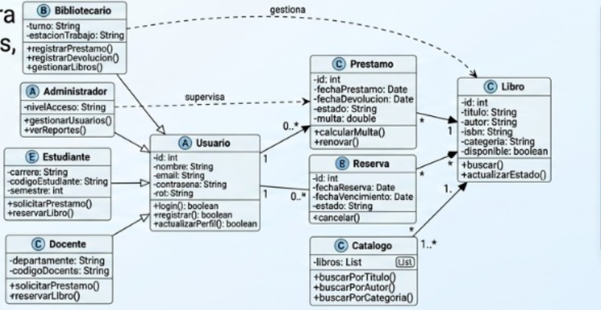
5.3 Diagrama de Actividad (El mapa de decisiones)
Es como un mapa de carreteras que le dice al sistema qué camino tomar cuando se devuelve un libro.
- El bibliotecario recibe el libro y escanea su código.
- El sistema busca el préstamo y hace una pregunta: ¿El libro se entregó tarde?
  - Si la respuesta es SÍ: El sistema calcula los días de retraso, crea una multa de dinero, suspende la cuenta del usuario para que no pida más libros y pone el libro como "Disponible" otra vez.
  - Si la respuesta es NO: El sistema simplemente anota que el libro regresó bien y lo pone como "Disponible" de inmediato.
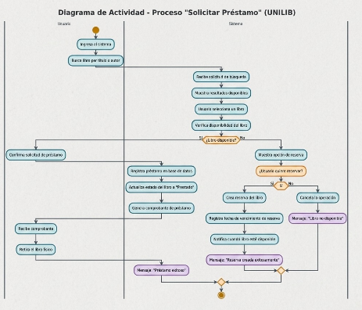

5.4 Diagrama de Secuencia (La conversación paso a paso)
Muestra el orden exacto en el que hablan los componentes del sistema cuando se va a hacer un préstamo, como si fuera un guion de teatro:
El Bibliotecario escribe el nombre del lector y el libro en la pantalla.
La Pantalla le pregunta al Cerebro del Sistema: "¿Se puede hacer este préstamo?".
El Cerebro va y le pregunta a la Ficha del Lector: "¿Estás al día con tus pagos?" (La ficha responde: "Sí, todo en orden").
El Cerebro le pregunta a la Copia del Libro: "¿Estás libre en el estante?" (La copia responde: "Sí, estoy disponible").
Como todo está bien, el Cerebro crea un recibo de préstamo virtual, cambia el estado del libro a "Prestado" y le manda un mensaje de "Éxito" a la pantalla del bibliotecario.
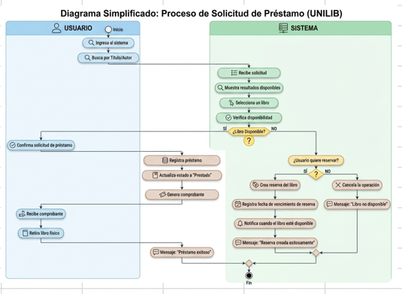
5.5 Diagrama de Componentes (Las partes del software)
Muestra cómo se divide el programa por dentro para que no sea un desorden:
La Cara Visible: Las pantallas bonitas con botones que ven el usuario y el bibliotecario en sus computadoras o celulares.
El Motor: El código oculto que hace los cálculos de las multas y verifica las reglas.
El Archivador (Base de datos): El lugar seguro donde se guardan todas las listas de libros y usuarios.
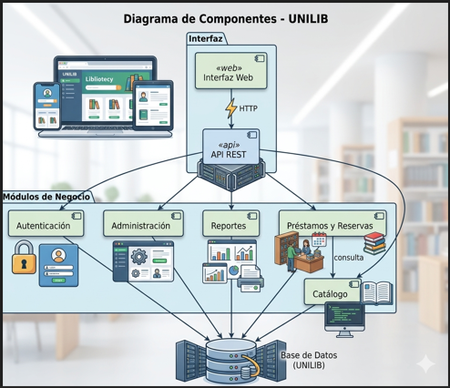
5.6 Diagrama de Despliegue (¿Dónde se instala el programa?)
Muestra en qué computadoras físicas va a vivir el sistema:
Las pantallas funcionan en el celular o computadora de los usuarios a través de internet.
El "Motor" del programa funciona en un servidor seguro en la nube (como los de Amazon o Google).
Los datos se guardan en otro servidor de base de datos ultra protegido para que nadie pueda borrar sus multas de forma ilegal.
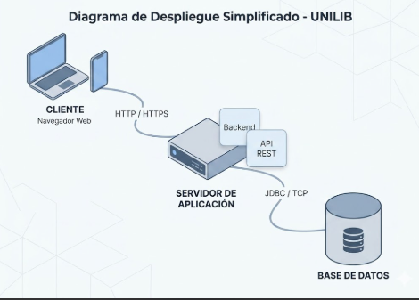
6. ARQUITECTURA DEL SISTEMA (El Modelo 4+1)
Para asegurarnos de que el sistema no se caiga cuando la biblioteca esté llena, los ingenieros miran el programa desde 5 puntos de vista diferentes (llamados 4+1 vistas):
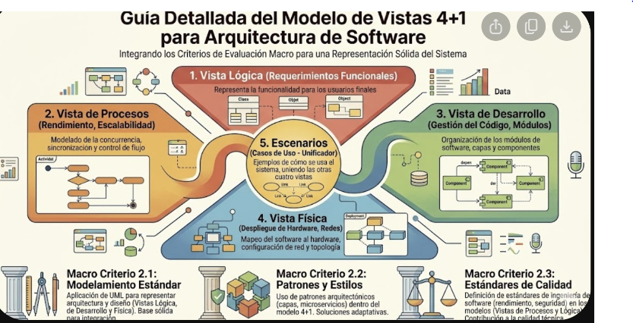
7. CALIDAD DEL SOFTWARE (Que funcione bien y sea fácil de usar)
7.1 Estándares y Heurísticas de Nielsen (Lista de control para que sea amigable)
Para que el sistema no sea confuso, usamos las 10 reglas del diseño intuitivo (Heurísticas de Nielsen):
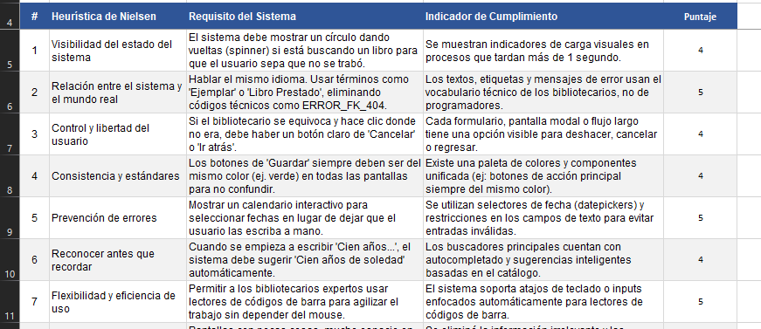
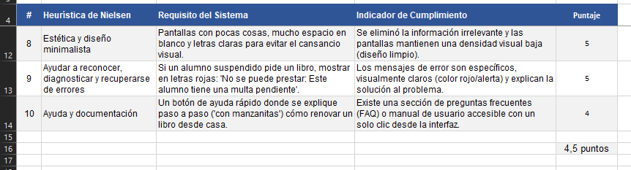
7.2 Argumentación de los Estándares de Calidad
El estándar ISO/IEC 25010 define la Usabilidad como la capacidad del producto de software para ser aprendido, usado y resultar atractivo para el usuario cuando se utiliza bajo condiciones específicas. Para UNILIB, esta característica se divide en las siguientes características obligatorias:
- Que el usuario entienda rápidamente si el sistema sirve para lo que necesita.
- Qué tan fácil es para un usuario nuevo o un bibliotecario realizar tareas básicas la primera vez.
- Que el sistema sea fácil de controlar, tenga tolerancia a errores y botoneras lógicas.
- Que el diseño prevenga activamente que el usuario cometa equivocaciones.
- Que la interfaz sea limpia, clara y agradable a la vista para evitar la fatiga laboral.
- Que pueda ser utilizado por personas con una amplia gama de capacidades (atajos de teclado, tamaños de letra legibles).

8. ANEXOS
8.1 Matriz de Requerimientos (El contrato de lo que debe hacer)
Es una tabla que asegura que cada promesa que le hicimos a la biblioteca se cumpla en el programa real.
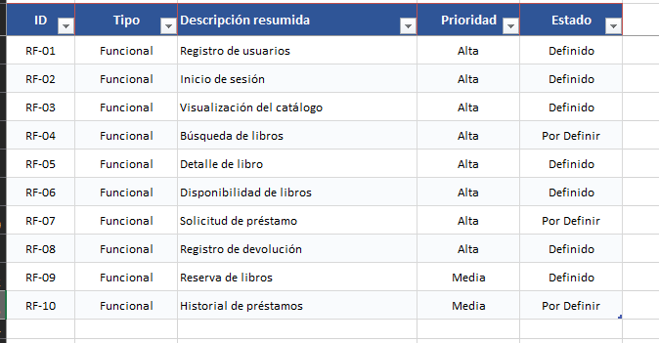
8.2 Acciones para asegurar la calidad
Su objetivo es garantizar la Usabilidad mediante interfaces de usuario (UI) que minimicen la curva de aprendizaje, reduzcan la fatiga del operador y prevengan proactivamente los errores humanos durante la gestión de la biblioteca. Para

9. CONCLUSIÓN
Hacer todos estos planos y reglas antes de empezar a escribir el código garantiza que el sistema de la biblioteca funcione a la primera, no pierda la información de los libros, sea súper seguro contra hackeos y, lo más importante, sea tan fácil de usar que ni los alumnos ni los bibliotecarios necesiten un curso intensivo para entenderlo.

